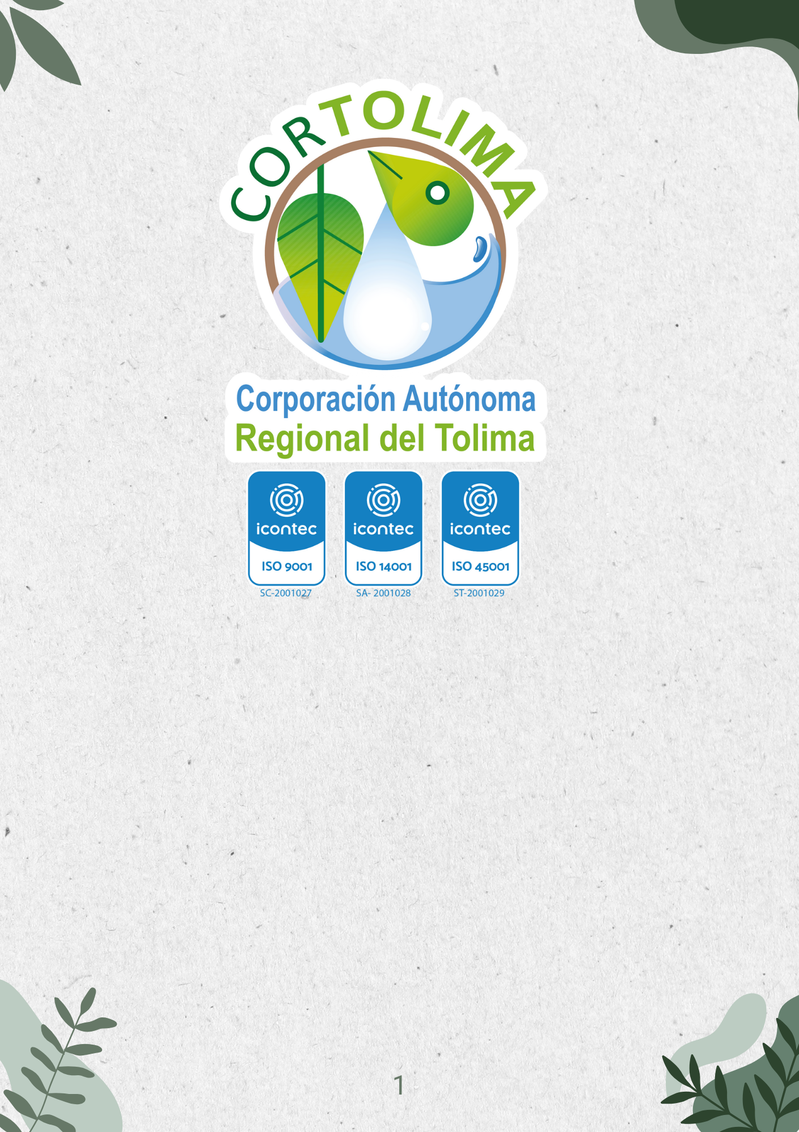
SUBDIRECCIÓN ADMINISTRATIVA Y FINANCIERA

PROCESO GESTIÓN DE TALENTO HUMANO
POLÍTICA DE SEGURIDAD VIAL

POLÍTICA DE SEGURIDAD VIAL

La Dirección General de la CORPORACIÓN AUTÓNOMA REGIONAL DEL TOLIMA -CORTOLIMA, a través de esta política demuestra su compromiso con la implementación y aseguramiento del Plan Estratégico de Seguridad Vial (PESV), promoviendo la ejecución de actividades de prevención y control encaminadas a mitigar riesgos asociados con la ocurrencia de accidentes viales, mediante la definición de estrategias, acciones, mecanismos y medidas que fomenten hábitos, comportamientos y conductas seguras en las vías para prevenir los riesgos a los que se exponen todos los servidores públicos y/o contratistas vinculados a la Corporación, provistos o no con vehículos de la Entidad o de terceros para el desarrollo de sus labores.
Acorde con los lineamientos de la normativa vigente que hace referencia al diseño e implementación y verificación del Plan Estratégico de Seguridad Vial, se compromete a mejorar las condiciones que impliquen una cultura de autocuidado en la prevención de accidentes e incidentes viales que puedan afectar la integridad física, mental y social de los servidores públicos y contratistas.
En cumplimiento de lo anterior, la CORPORACIÓN AUTÓNOMA REGIONAL DEL TOLIMA -CORTOLIMA, realiza acciones para generar una cultura de seguridad vial, comprometiéndose a:

- Diseñar e implementar el Plan Estratégico de Seguridad Vial de acuerdo con la misionalidad y tamaño de la Corporación, en articulación con el Sistema de Gestión de Integrado - HSEQ, según lo establecido en la Resolución 40595 del 12 de julio del 2022 emitida por el Ministerio de Transporte.

- Asignar roles y responsabilidades específicas en materia de seguridad vial a todos los niveles de la Corporación, permitiendo el desarrollo del PESV y de los Programas de Gestión de Riesgos Críticos y Factores de Desempeño (Velocidad Segura, Prevención de la Fatiga, Prevención de la Distracción, Cero Tolerancia a la Conducción bajo los efectos de alcohol y Sustancias Psicoactivas, Protección de Actores Viales Vulnerables), y garantizando el cumplimiento de la reglamentación vigente y la articulación con el SGI-HSEQ.

- Realizar la identificación y evaluación periódica de los riesgos viales de los diferentes procesos de la Corporación, promoviendo la participación de los servidores públicos y contratistas en todos los niveles, y formulando medidas de intervención y de priorización, de acuerdo con la criticidad del mismo.

- Promover la ejecución y evaluación de programas de formación (inducción, reinducción, capacitación y entrenamiento), dirigidos a los actores identificados en la Corporación, en sus diferentes roles en la vía y, con alcance a todos los involucrados, con el fin de generar hábitos sostenibles en seguridad vial que propendan por la vida y el bienestar de las personas.

- Asegurar el óptimo funcionamiento de los vehículos puestos al servicio de la Corporación, para el desarrollo de su actividad misional, mediante la implementación de controles operacionales que permitan verificar de manera preventiva y predictiva el estado de los componentes de los mismos, garantizando mantenimiento oportuno y suficiente cuando se requiera, realizado por personal idóneo, de conformidad con los procedimientos de selección y evaluación de proveedores y contratistas de la Corporación.

- La Política de Seguridad Vial tiene alcance sobre todos los procesos, actividades, servidores públicos y contratistas de la Corporación y, en consecuencia, es deber de quienes la integran, asumir el compromiso personal de cumplir estrictamente todas las normas de tránsito y aplicar las disposiciones contenidas en el Plan Estratégico de Seguridad Vial (PESV) y SG-SST.

Esta política será revisada como mínimo una vez al año y de ser necesario será ajustada acorde a las situaciones que se llegaren a presentar, a requerimientos legales, de partes interesadas y/o de la Corporación.

